Programa: | CDP Monitor 2.5
Protección: | Time-Trial + Nagscreen
Objetivos: | Evitar cualquier limitación
URL descarga: | http://www.tallsoft.com
Dificultad: | Sencilla
Herramientas: | OllyDbg 1.10 + PEiD 0.93
Cracker: | SyXe'05 ... [hAcK-c0d3d] ... [CracksLatinos] | Fecha: 24-10-2005

Hola a todos de nuevo..!!

Bueno como ya viene siendo costumbre en estos últimos tutes nos dedicaremos a estudiar una protección sencillita donde nos muestran una nagscreen en cada inicio de programa, en realidad ni sé si expira después de cierto tiempo (además tampoco lo he crackeado todavía) ahora veremos algunos métodos que podemos utilizar para desmontar una protección de este tipo, los pasos son muy simples y eficaces a la vez, he de decir que hay diferentes maneras de llegar al objetivo de hoy, veremos algunas ;-)

Antes de nada miramos el exe con PEiD por si nos trae alguna sorpresa:

Nada de eso, viene compilado en C++ y ya está, no hay packer a la vista, jeje.. en parte mejor y en parte peor según se mire y las ganas de aprender de cada uno por su puesto, lo cargamos en el Ollydbg 1.10 sin perder tiempo, veamos si nos trae antidebug o tampoco, lo ejecutamos de golpe con F9 y corre así que descartada esta opción, vale suficiente información, hemos visto además una ventanita con una barra de progreso que es precisamente la nag a eliminar, vamos a por ella:

Reiniciamos Olly y damos RUN de golpe otra vez con la nag en pantalla pausamos Olly con F12 y miramos en la ventana de pila (stack) a ver que vemos:

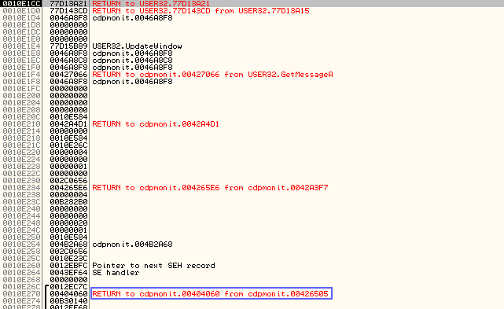

La dirección que remarco es la que más me llamó la atención, normalmente con esta técnica se suele encontrar un bucle donde queda la nag a la espera de que pulsemos un botón (OK, Cancel, Register, etc.,) pero en este caso no fue así ya que no lo encontré, esto no quiere decir por su puesto que no se pueda hacer nada, de hecho espero que hagamos algo, nos situamos sobre la dirección del stack que remarco y pulsamos Enter para desplazarnos hasta allí y vemos esto:

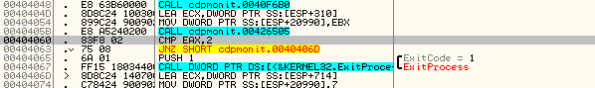

es el típico call que se encarga de mostrar la ventana y de recoger el resultado en función del botón pulsado como antes dijimos, ya tenemos algo pues, le ponemos un BP:

y reiniciamos Olly, damos RUN y para en el BP que acabamos de poner, si nos fijamos la nag todavía no ha salido ;-) buena señal, superamos el CALL con F8 y plummmm la nag en pantalla, de momento no haremos nada, pulsamos OK cuando esté a punto de llegar al final la barra de progreso, mientras tanto está deshabilitado, tiene un retardo de unos segundos, aceptamos y el retorno es EAX==1, importante valor este pues si queremos simular la pulsación del OK deberemos darle este valor a EAX o modificar los saltos para que se comporten como si fuera precisamente EAX==1, vale reiniciamos Olly y pulsamos F9 salta el BP, cuando pare Olly entramos en el CALL y vemos un salto que evita limpiamente la nag peeeeeeero si lo tocamos casca todo porque el programa viene a esta rutina a pintar más ventanas ;-( lo que haremos será buscar un salto que evite el CALL de :40405B que es desde donde se realiza la llamada, veamos por encima:

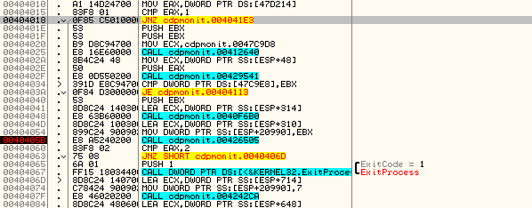

en principio vemos dos saltos que nos alejan del peligro, en :404018 y :40403A, probaremos con el primero de ellos ya que interviene una variable global y es mejor seguirle la pista que cambiar un simple salto de toda la vida, pondremos un BP en la dirección donde aparece dicha variable:

y volvemos a reiniciar Olly, cuando pare hacemos un "Follow in dump->Memory Address" para ver el contenido de la variable en la ventana de datos (dump):

en realidad no hace falta complicarnos tanto la vida pues en la ventana auxiliar ya vemos el valor y es 0, luego EAX tomará este valor quedando EAX==0, llegaremos a la comparación entre EAX y 1, lógicamente 1 y 0 no son iguales así que el JNZ se producirá y saltaremos por encima de la nag ¿? vale pero si damos RUN para en el BP que tenemos en el CALL que la muestra, seguramente más abajo habrá otra comprobación que no le gusta y nos tira para arriba de nuevo, lo que haremos será tracear el código en busca de ésta y estudiarla como hemos hecho con la variable y demás.

En realidad no hay que ir muy lejos, el salto nos lleva a esta parte:

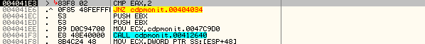

Se está comprobando que el valor de EAX sea igual a 2, en caso contrario se producirá el salto que nos pone en :404034 donde está el peligro, haremos una cosa, cuando estemos en la instrucción:

00404010 . A1 14D24700 MOV EAX,DWORD PTR DS:[47D214]

Ahora sí haremos un "Follow in dump->Memory Address" y cambiaremos el contenido de la variable (que es 0) por un 2 a ver que ocurre:

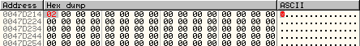

Y dejamos correr el programa libremente peeeeeeeeero:

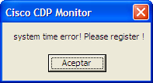

jeje.. nos pilló por otro lado, sigamos la rutina desde que cambiamos el valor de la variable a ver donde nos saca este mensajito pues el programa automáticamente se cierra cuando lo aceptamos.

No hay que ir muy lejos, si nos hubiéramos fijado antes nos hubiéramos ahorrado este trabajo tontamente, mirad el código:

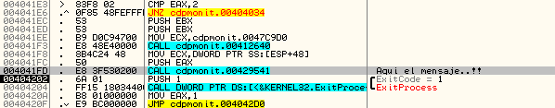

si no se produce el JNZ llegamos al CALL que nos saca el mensaje (ver comentario) y acto seguido se mete en ExitProcess donde nos cierra la aplicación, es evidente que este es n mal camino, deberemos buscar alternativas, miremos este otro salto:

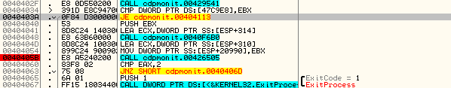

en caso de prducirse saltaría por encima de la nag y del ExitProcess, jeje.. parece lo que buscamos, la condición además se mira en otra variable global [47C9E8] así que nos puede valer también, ponemos un BP en la instrucción y veamos cuanto vale EBX y cuanto la variable: pues tenemos EBX==0 y la variable puesta a 1, la pondremos a 0:

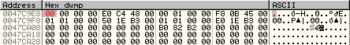

y dejamos correr la aplicación, no vemos la nag y el programa carga, jeje.. esto sí es lo que buscábamos, lo que haremos será poner un BPM en la variable [47C9E8] para ver donde se inicializa, de esta manera podremos elegir que valor queremos que tenga desde un principio, además esto es interesante ya que podemos llegar a descubrir algún CALL que nos ayude todavía más, Reiniciamos olly y ponemos el BPM:

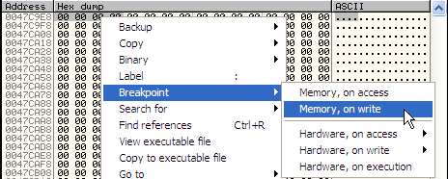

lo dejamos correr y para aquí:

Está claro que le está poniendo un 1 porque algo no le ha gustado, es una rutina muy larga y nos puede llevar más tiempo del que yo dispongo, una solución fácil sería cambiar la instrucción actual por esta otra:

lo que hacemos es poner un 0 en la variable directamente, el programa realiza sus comprobaciones, algo no le gusta pero cuando va a poner el 1 se encuentra allí un 0 y no puede hacer nada, jeje.. probemos a ver si hay suerte, salvamos los cambios y probamos el exe modificado.

si adelantamos el reloj y ejecutamos el exe original nos dirá esto:g

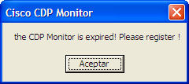

está claro que no le ha gustado el cambio verdad? si ejecutamos el parcheado nos dirá exactamente lo mismo pero nos deja entrar en el programa cosa que en el original no pasa ya que nos saca la nag con el OK totalmente deshabilitado y no lo podemos pulsar, tenemos pues medio trabajo hecho, vamos a por el mensaje y lo rematamos...

Pondremos una trampa que no creo que falle ;-)

Damos RUN y Olly para al momento, la pila nos informa del lugar de la llamada:

Pulsamos Ctrl+F9, aceptamos el mensaje y caemos en Olly de nuevo, traceamos un poco hasta encontrar el lugar exacto de la llamada al mensaje, hay veces que podemos llegar a superar algunos retornos e incluso otras que tras el primer RET está todo, es cuestión de programas, en este lo tenemos aquí:

Este CALL es justamente el que está encima del que mostraba la nag anteriormente, echemos un vistazo a ver que se puede hacer ¿recordáis esta variable?

00404010 . A1 14D24700 MOV EAX,DWORD PTR DS:[47D214]
00404015 . 83F8 01 CMP EAX,1
00404018 . 0F85 C5010000 JNZ cdpmonit.004041E3

pues cuando está a 1 significa que el programa ha expirado, lo único que debemos hacer es ponerla a 0 y ya está, supongo que jumpeando en :40403ª se obtendría el mismo resultado pero mejor modificarla por si la verifica después al querer hacer alguna función o algo, podemos cambiarlo de esta manera:

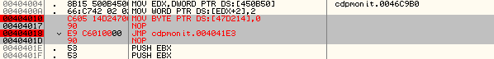

lo que hacemos es meter un 0 en la variable [47D214] y saltar directamente evitando el mensaje de EXPIRED, salvamos los cambios que junto con el anterior conforman el crack del programa ;-)

los objetivos han sido cubiertos, espero que os haya entretenido de eso se trata, para cualquier duda, sugerencia o lo que sea como siempre me escribís a mi dirección de email:

syxe00@yahoo.es

hasta la próxima un saludo a todo CracksLatinoS sin excepción...!!!

